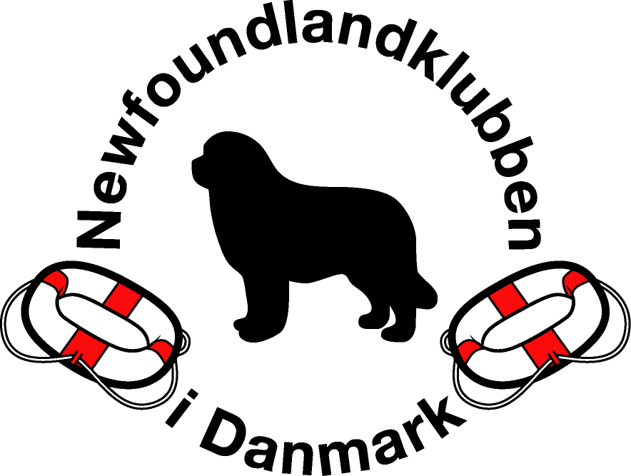 | Resultatliste - Vandprøve  Svømme- og Redningsprøve / SoR | Prøvebetegnelse - SoR

Dato | Sted |  | Arrangør  Newfoundlandklubben i Danmark
Hundens reg. nr. | Hundens navn | Race | Hundefører | Adresse |  |  | Ikke GK | GK | Titel
 |  |  |  |  |  | Svømme 50 m
 |  |  |  |  |  | Apportering
 |  |  |  |  |  | Hente fører
 |  |  |  |  |  | Hele prøven |  |  | SoR
 |  |  |  |  |  | Svømme 50 m
 |  |  |  |  |  | Apportering
 |  |  |  |  |  | Hente fører
 |  |  |  |  |  | Hele prøven |  |  | SoR
 |  |  |  |  |  | Svømme 50 m
 |  |  |  |  |  | Apportering
 |  |  |  |  |  | Hente fører
 |  |  |  |  |  | Hele prøven |  |  | SoR
 |  |  |  |  |  | Svømme 50 m
 |  |  |  |  |  | Apportering
 |  |  |  |  |  | Hente fører
 |  |  |  |  |  | Hele prøven |  |  | SoR
 |  |  |  |  |  | Svømme 50 m
 |  |  |  |  |  | Apportering
 |  |  |  |  |  | Hente fører
 |  |  |  |  |  | Hele prøven |  |  | SoR
SoR-dommer / vandprøvedommer: |  |  | Underskrift

